Тема: «Все работы хороши»
Родителям рекомендуется:
Побеседовать с ребенком о том, что на свете есть очень много профессий, спросить его, какие профессии он знает, кем бы он хотел стать, когда вырастет.
Спросить у ребенка, что делают люди разных профессий, какую работу они выполняют, какие инструменты и орудия труда им для этого нужны.
Рассказать ребенку о своей профессии, о том, где и кем вы работаете, что делаете, какую пользу приносит ваша работа людям.
Сходите с детьми на экскурсию в продовольственный и промтоварный отделы магазина, аптеку, в поликлинику…
Если есть возможность, отвести ребенка на место своей работы.

Упражнения на развитие речи:

Упражнение «Кто что делает?» (подбор действий к существительным): повар - варит, учитель - …,врач - ..., продавец - ..., почтальон - ..., водитель - … и т.д.

Упражнение «Закончи предложение» (употребление винительного падежа имен существительных): повар варит (что?) - ...; врач лечит (кого?) - ....

Упражнение «Кому что нужно для работы». Вариант 1.
Повару нужны (что?) - кастрюля, поварешка ....
Учителю нужны (что?) - ....

Упражнение «Кому что нужно для работы». Вариант 2. (употребление дательного падежа имен существительных): поварешка нужна повару, письмо нужно ..., метла нужна ..., указка нужна ..., топор нужен ... .

Упражнение «Кто чем работает?» (образование творительного падежа имен существительных): маляр - кистью, землекоп - ..., дворник - ... .

Упражнение «Найди ошибку» (развитие логического мышления).
Врачу нужны ... (бинт, вата, шприц, кастрюля, ... ).

Упражнение «Бывает — не бывает» (осмысление логико-грамматических конструкций).
Повар варит суп. Суп варит повар. Суп варит повара. Суп сварен поваром. Поваром сварен суп. Повар сварен супом. Супом сварен повар.

Упражнение «Назови профессию» (образование существительных с помощью суффикса -щик). Кто носит багаж? - Носильщик. Кто сваривает трубы? - Сварщик. Кто вставляет стекла? - Стекольщик. Кто работает на кране? - Крановщик. Кто кладет камни? - Каменщик. Кто чинит часы? - Часовщик. Кто точит ножи? - Точильщик. Кто кроит платье? — Закройщик.

Упражнение «Почему так названы?» (сложные слова): рыболов - ловит рыбу, пчеловод - ..., землекоп - ..., лесоруб - ..., трубочист - ....

Упражнение «Подбери родственные слова к слову строить»: стройка, строитель, строительство, строительный, постройка

Упражнение «Назови действия»: лопатой - копают, иголкой - ..., пилой - ..., топором - …, граблями - ..., кистями - ..., ножницами - ....

«Продукты питания. Профессия – повар»
Во время похода по магазинам обратите внимание ребенка на витрины:
- Что здесь продают? (Молоко, кефир, творог, сыр, сливочное масло, йогурт)
- Как назвать эти продукты одним словом? (Молочные) .
– Почему? (Их делают из молока) .
Таким же образом рассмотрите:
* мясные продукты (колбаса, сосиски, котлеты)
* хлебобулочные и мучные продукты (хлеб, булочки, печенье, макароны, вермишель)
* кондитерские изделия и сладости (мёд, конфеты, шоколад)
* овощи и фрукты.
Спросите ребенка, почему нельзя есть много сладостей.
Пусть он сам это объяснит (собственные слова убеждают лучше) !
Работая на кухне, задайте вопрос и объясните ребенку, какие продукты нужны, чтобы сварить борщ, рыбный суп, испечь блины, пироги…
Покажите, чем пользуется на кухне ПОВАР (поварешка, разделочная доска, кастрюли, сковорода, тёрка, мясорубка и т. д.)
Доверьте ребенку помочь вам (подать, подержать, помыть, помешать) .
Попросите ребенка спеть песню «К нам гости пришли».
Перед сном поиграйте в пальчиковую игру «Сорока-белобока». Пофантазируйте, какую кашу сварила Сорока, из какой крупы. Что еще добавила? (соль, сахар, молоко, масло, изюм, мёд) . Спросите, какую кашу любит ваш сын или дочка, и приготовьте её на следующий день. .
Профессии: столяр, плотник»
Задание родителям:
1. Попросите ребенка назвать предметы мебели в вашем доме. Для чего они нужны, из чего сделаны.
2. Сводите ребенка в мебельный магазин. Рассмотрите мебель для зала, кухни, спальни, детской комнаты. Спросите, что больше всего понравилось и почему.
3. Папам и дедушкам. Покажите ребенку инструменты, которые нужны для работы столяра, плотника. Покажите (и научите, как забить гвоздь, закрутить шуруп и т. п.
Приятного общения с ребенком!

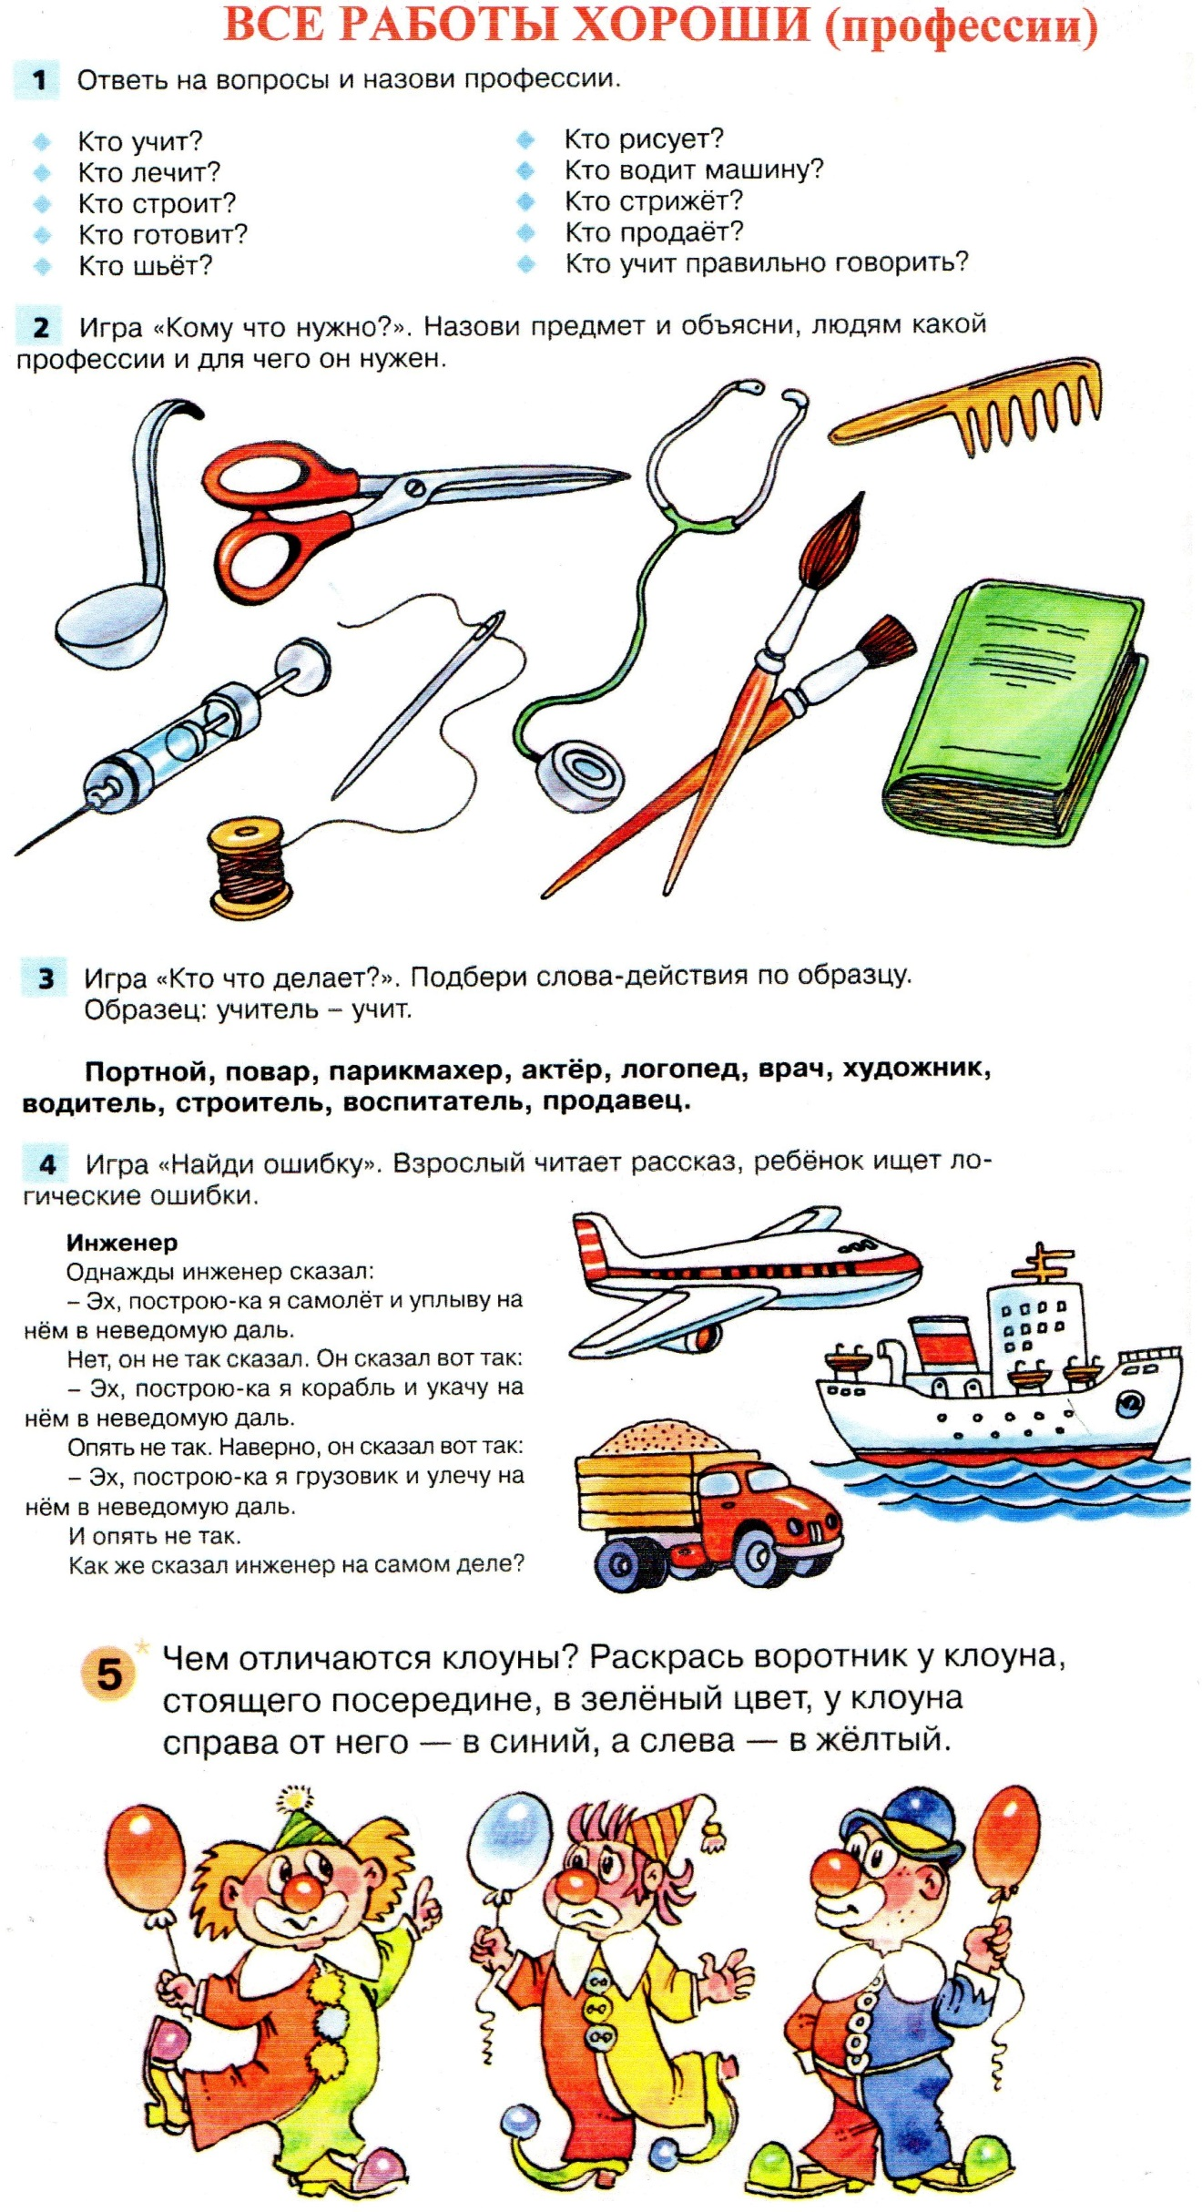
Папка- передвижка по теме: «Профессии»
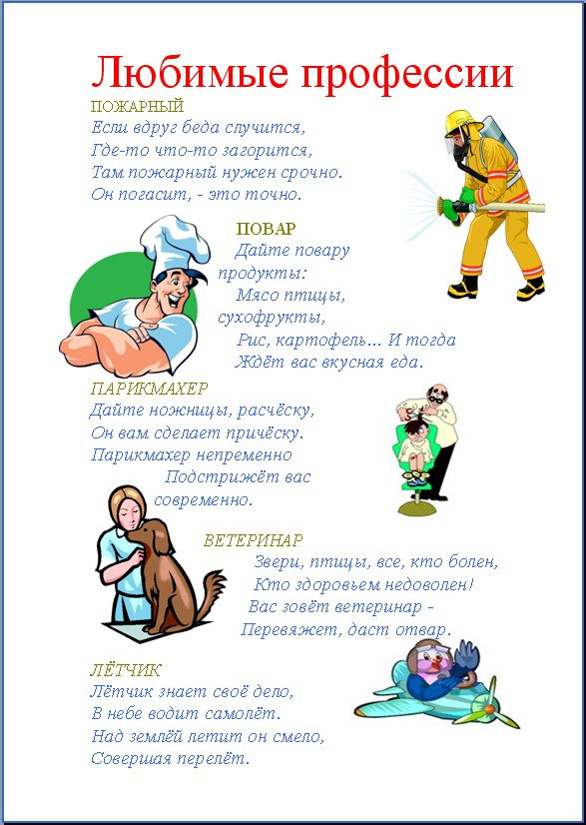

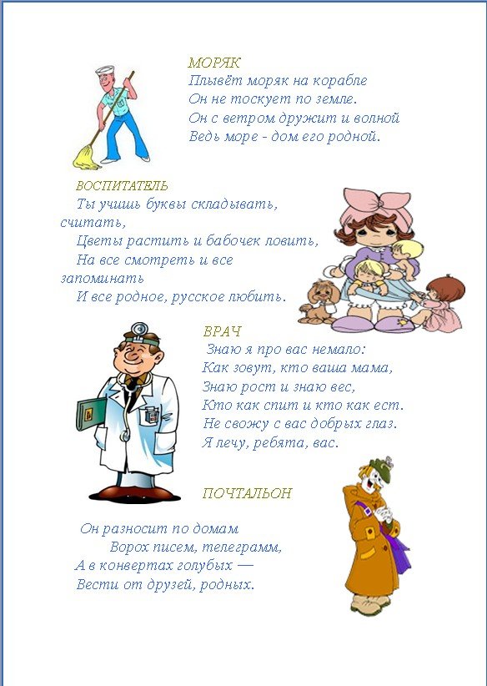

Самые необычные профессии планеты
В мире полно всевозможных странных профессий. Притчей во языцех стали такие занятия, как переворачиватель пингвинов, разделитель яиц, заталкиватель в поезда метро… Однако этими забавными профессиями список не исчерпывается. Предлагаем вашему вниманию перечень самых необычных профессий.
Дегустатор подмышек
Такие работники трудятся на парфюмерные компании. В их обязанности входит нанесение экспериментального дезодоранта на подмышки представителей тестовой группы и их последовательное обнюхивание в течение дня, чтобы отслеживать изменения запаха. Интересно, что дегустаторами подмышек могут стать только некурящие женщины средних лет, т.к. считается, что у них наиболее острый нюх.
Дегустатор дыхания
Этот работник контролирует эффективность жевательной резинки, «дегустируя» дыхание тестовых групп. В такие группы входят люди с гнилыми зубами, люди, хорошенько покушавшие лука и чеснока, люди, употребившие изрядное количество алкоголя и т.п. В идеале, качественная жевательная резинка должна заглушать все неприятные запахи, исходящие изо рта ее испытателей.
Сборщик конструкторов
Этот работник занимается оформлением мест продажи конструкторов в магазинах игрушек: собирает замки из «Лего», строит небоскребы из кубиков, конструирует машинки из мелких деталек… В общем, идеальная профессия для тех, кто недоиграл в детстве. А чтобы поддерживать детскую непосредственность в этих специалистах, начальство официально разрешает им заходить в магазин через окна и кататься на перилах!
Туалетный гид
В обязанности туалетных гидов в Японии входит многочасовое дежурство на улицах города, во время которого они при необходимости указывают прохожим, где располагается ближайший туалет.
Ожидатель
Одно из британских кадровых агентств предоставляет услуги специалистов, которые отстоят вместо клиента в любой очереди. Стоят услуги ожидателя недешево: около 30 фунтов стерлингов в час.

Чистильщик ушей
Эти вооруженные ватными палочками профессионалы работают в китайских общественных банях. За небольшую плату они готовы заняться гигиеническим состоянием ваших ушей и довести их до идеальной чистоты.
Увеселитель крутильщиков сигар
Считается, что хорошую сигару может скрутить только человек в хорошем настроении. Чтобы крутильщикам было весело в процессе работы, специальный сотрудник их развлекает: травит байки и анекдоты, поет веселые песенки и частушки, читает смешные стишки и по-доброму подкалывает всех окружающих.
Дегустатор кормов для животных
К сожалению, животные не могут рассказать, какова на вкус их еда. Вот и приходиться производителям кормов нанимать специальных дегустаторов, которые пробуют питание для кошек и собак, а затем описывают свои вкусовые ощущения.
Доитель ядовитых змей
Представители этой рискованной профессии добывают змеиный яд для медицинских целей. Они умеют извлекать яд из желез змеи, при этом избегая ее зубов. Ну очень опасная профессия!
Собиратель паутины
Обычно представители этой редкой профессии работают на специальных паучьих фермах, где разводят каракуртов. Один каракурт может дать до 30 метров паутины в день. Зачем она нужна? Паутину используют в производстве различной оптики. Например, шкалы и перекрестья оптических прицелов делают как раз из окрашенной паутины.
Сырный музыкант
Это очень уважаемая и высокооплачиваемая профессия в Италии. Такой работник должен уметь исполнить известную песню «O sole mia» на сыре «пармезан», стуча по нему серебряным молоточком. Таким образом определяют, дозрел сыр или нет.

